Практическая работа №26  
Работа в MS Access

-----------------------------------------------------------------------------------------------------------------------------------------------------------------

Задание №1

Условие:

Создать базу данных компьютерного магазина.

Скриншоты базы данных:

1. Общая схема данных БД

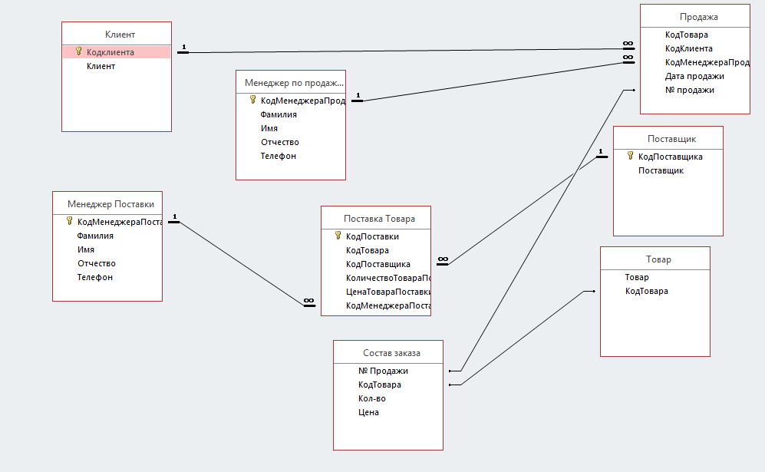.

2. Таблица “Товар” в режиме конструктора

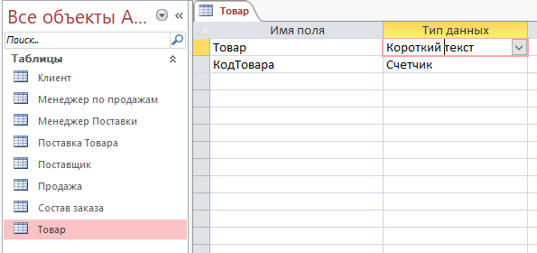

3.Таблица “Товар” в режиме таблицы

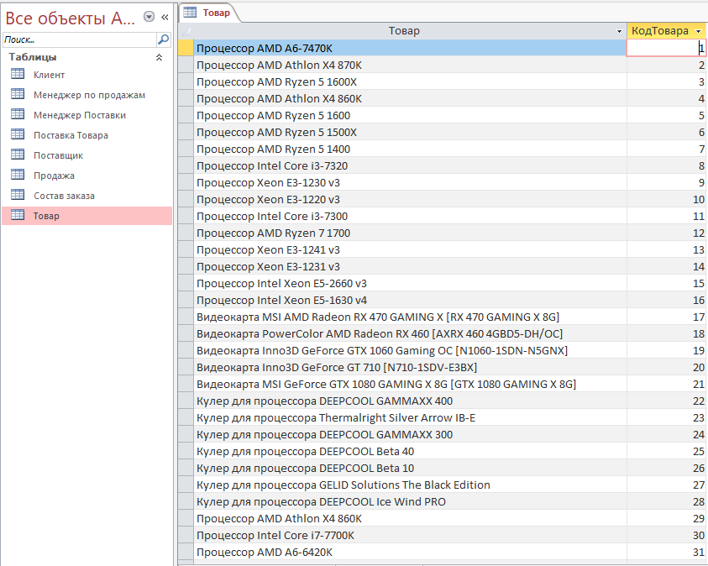

4. Таблица “Состав заказа” в режиме таблицы

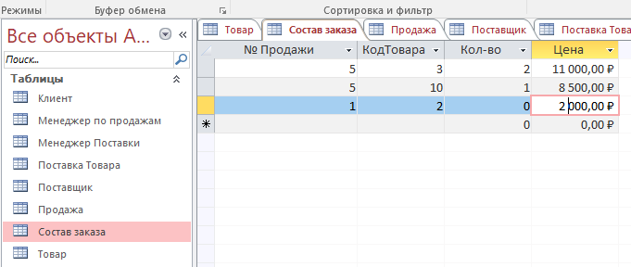

5. Таблица “Состав заказа” в режиме конструктора

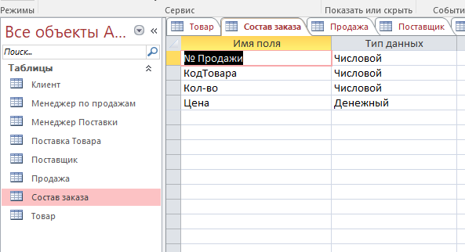

6. Таблица “Продажа” в режиме таблицы

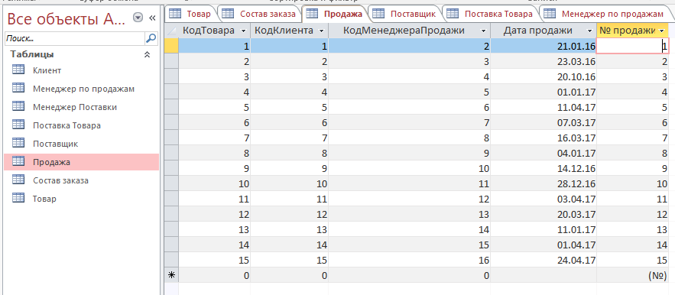

7. Таблица “Продажа” в режиме конструктора

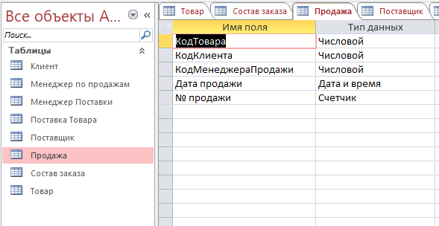

8. Таблица “Поставщик” в режиме таблицы

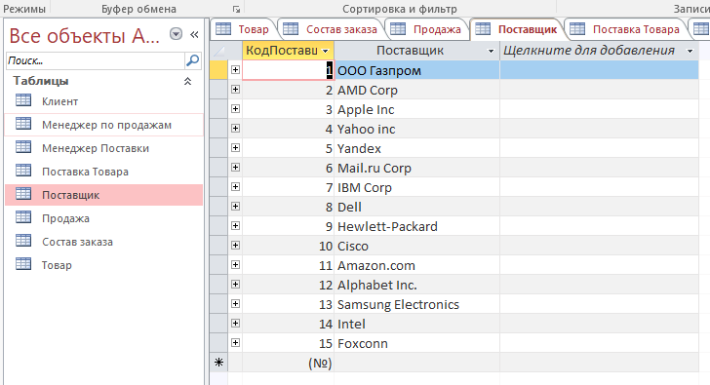

9. Таблица “Поставщик” в режиме конструктора

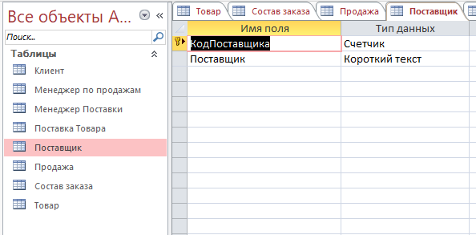

10. Таблица “Поставка товара” в режиме таблицы

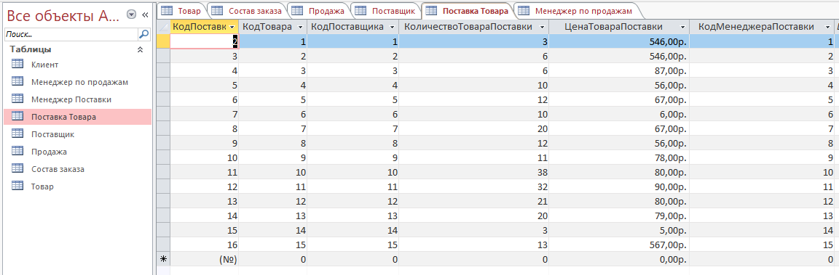

11. Таблица “Поставка товара” в режиме конструктора

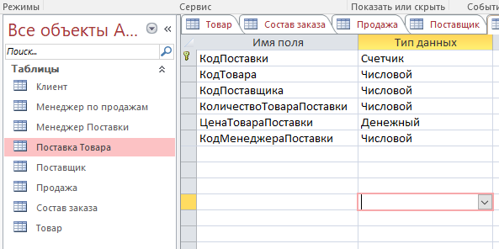

12. Таблица “Менеджер поставки” в режиме таблицы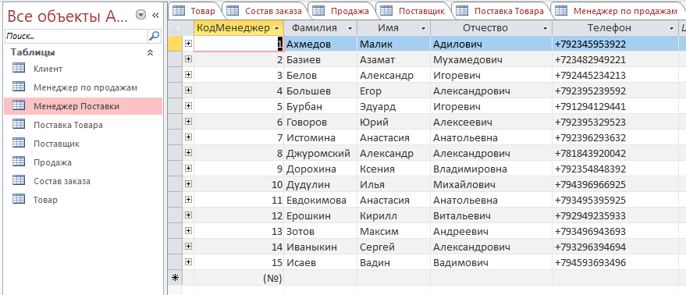

13. Таблица “Менеджер поставки” в режиме конструктора 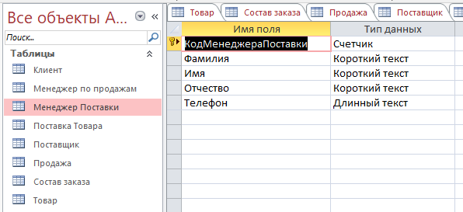

14. Таблица “Менеджер по продажам” в режиме таблицы

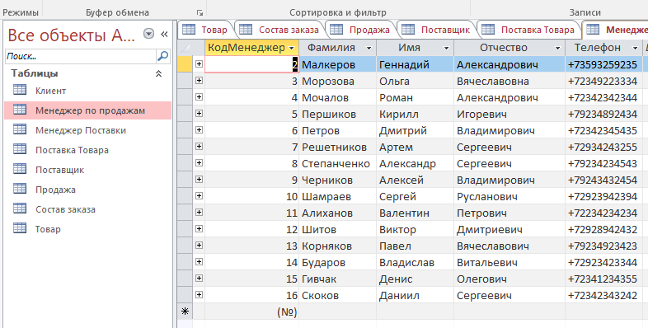

15. Таблица “Менеджер по продажам” в режиме конструктора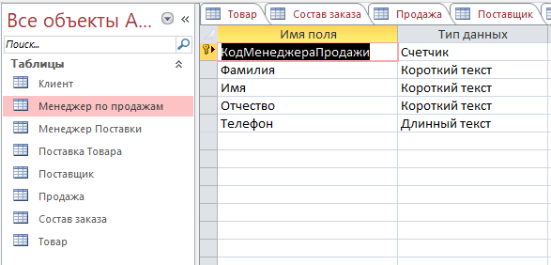

16. Таблица “Клиент” в режиме таблицы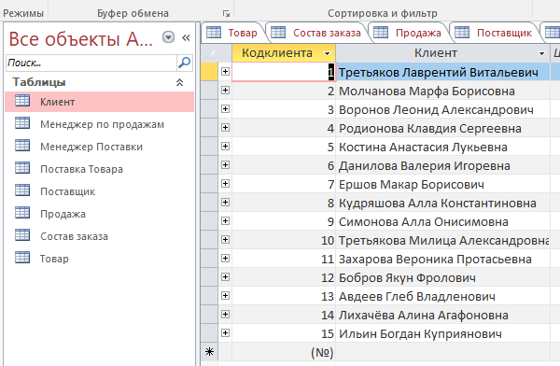

17. Таблица “Клиент” в режиме конструктора